**Présentation de MovieShelter**

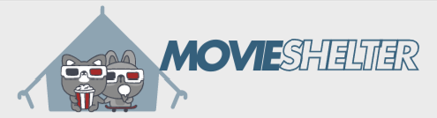

Ce document est rédigé suite au déploiement du site MovieShelter et de son application mobile, réalisé par :

-Jimmy ANDRE

-Eliott CHEMINAL

-Gaelle REMINIAC

-Maël BELHACENE

Il a pour but de présenter l’architecture de l’application web, des technologies utilisées, ainsi que de fournir des instructions faisant office de référence pour les utilisateurs et aux administrateurs.

1) Architecture et technologies

1. Technologies :

* Laravel V11.22
* Composer
* PHP V8.2
* MySQL/MariaDB
* Apache
* SMTP Google
* React
* Git

1. MCD

//MCD À INSÉRER ICI

1. Architecture Global

2) Présentation de l’application

Movie Shelter est une vidéothèque permettant à ces utilisateurs de noter, lister et commenter des films permettant de réunir la communauté cinéphile afin d’échanger et de proposer des films.

L’application se compose de plusieurs pages :

* La page d’Accueil

Permet de visualiser les films les plus populaires ou encore ceux actuellement à l’affiche

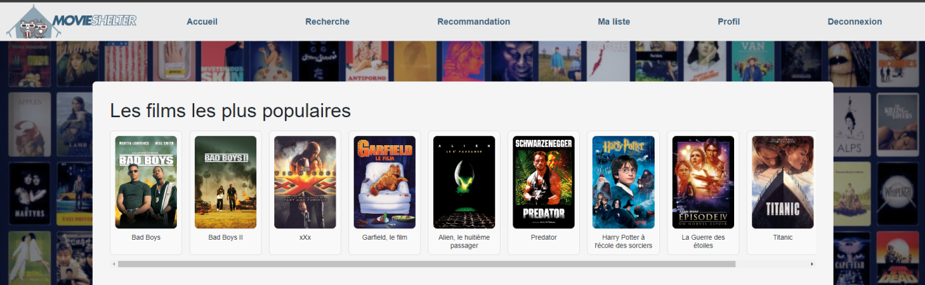

* La page de Recherche
* Ma liste
* Profil
* Connexion
* Inscription